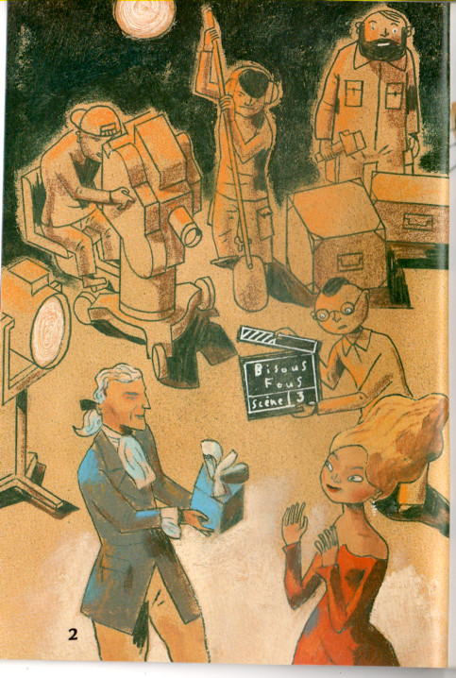
Les phrases... comme au cinéma !
Une phrase, c’est comme un plateau de cinéma... Chaque personne et chaque objet y a une nature (comment il est fait) et une fonction (à quoi il sert).

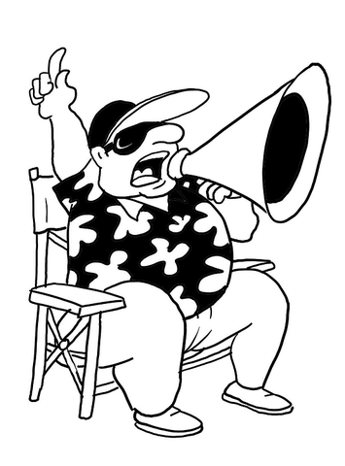
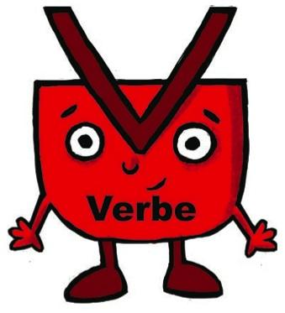
Le plus important, c'est le « réalisateur »... c'est à dire celui qui est là pour que le film se fasse (que l'action se réalise). Dans une phrase, on l'appelle « verbe ». Dans un plateau de cinéma, c'est le réalisateur qui crie « ACTION » pour qu les gens fassent... et dans la phrase, le verbe est le mot qui donne l'action ! C'est à la fois sa nature (il est fabriqué « verbe ») et sa fonction (il ne sert qu'à ça). C'est un peu comme les rois de l'ancien temps : on disait qu'ils naissaient roi (car ils étaient fils de roi.. et il n'y avait qu'un roi !) et il ne faisait que ça : donner des ordres (mais ils ne faisaient rien eux-même.... celui qui faisait ce que le roi disait s'appelle un sujet)

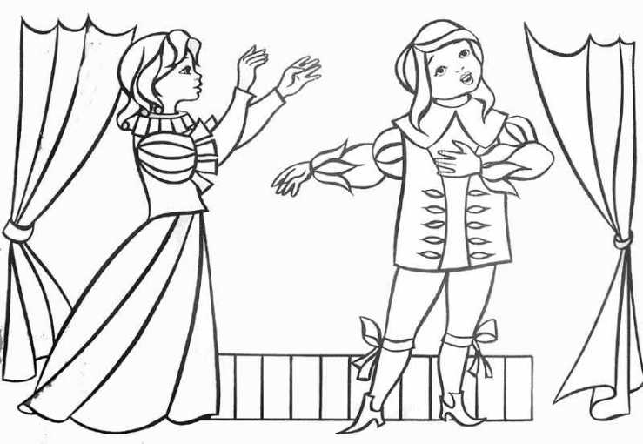
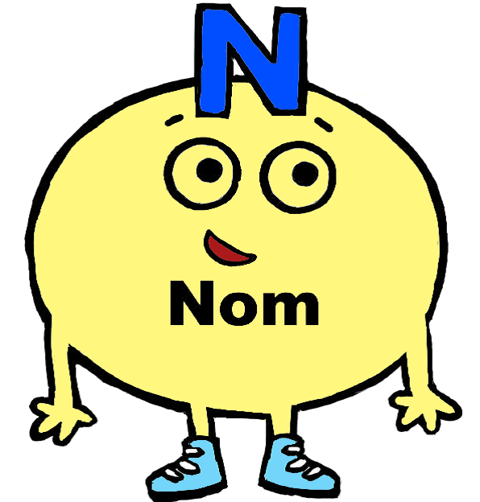
Et puis, il y a tout ce qui va être filmé : les acteurs, les décors qui disent où ça se passe, les accessoires qui disent à quelle époque ou les objets dont on se sert, mais aussi ce qui permet de sentir ce qu'il se passe (les larmes pour la tristesse, le rire pour la joie... etc). Toutes ces choses là, il faut leur donner un nom pour savoir ce que c'est (un étranger qui regarde la scène dira « c'est quoi le nom de cette personne ? C'est quoi le nom de ce truc...) c'est pour ça que dans un phrase, le mots qui disent le nom de quelqu'un, d'un objet ou d'un sentiment s'appellent... ben nom ! Ils peuvent avoir des métiers différents qu'on appelle fonctions : ceux qui font l'action (les acteurs) sont les... sujets (comme pour le roi). D'autres peuvent être « compléments » : ils servent à savoir où, quand, avec quel objet l'action criée par le réalisateur (le verbe) va se passer.

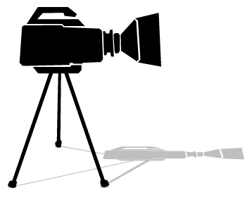
Et nous dans tout ça ?
Eh bien, nous, on est la caméra : on enregistre dans notre tête ce que font les acteurs, ce qu'ils font, où, quand... et tout ça, puis, on doit être capable de re raconter l'histoire à d'autres personnes car on a bien observé tout ce qui se passait, et qui le faisait !

